《陈堡花沈搬迁电费稽核说明》
一、情况说明
报账点编码为ZDBZD-JS-2019-103102，账期为2025-04，本期实际总用电量1316.17度，系统稽核结果为同比、额定功率标杆超标，环比正常。
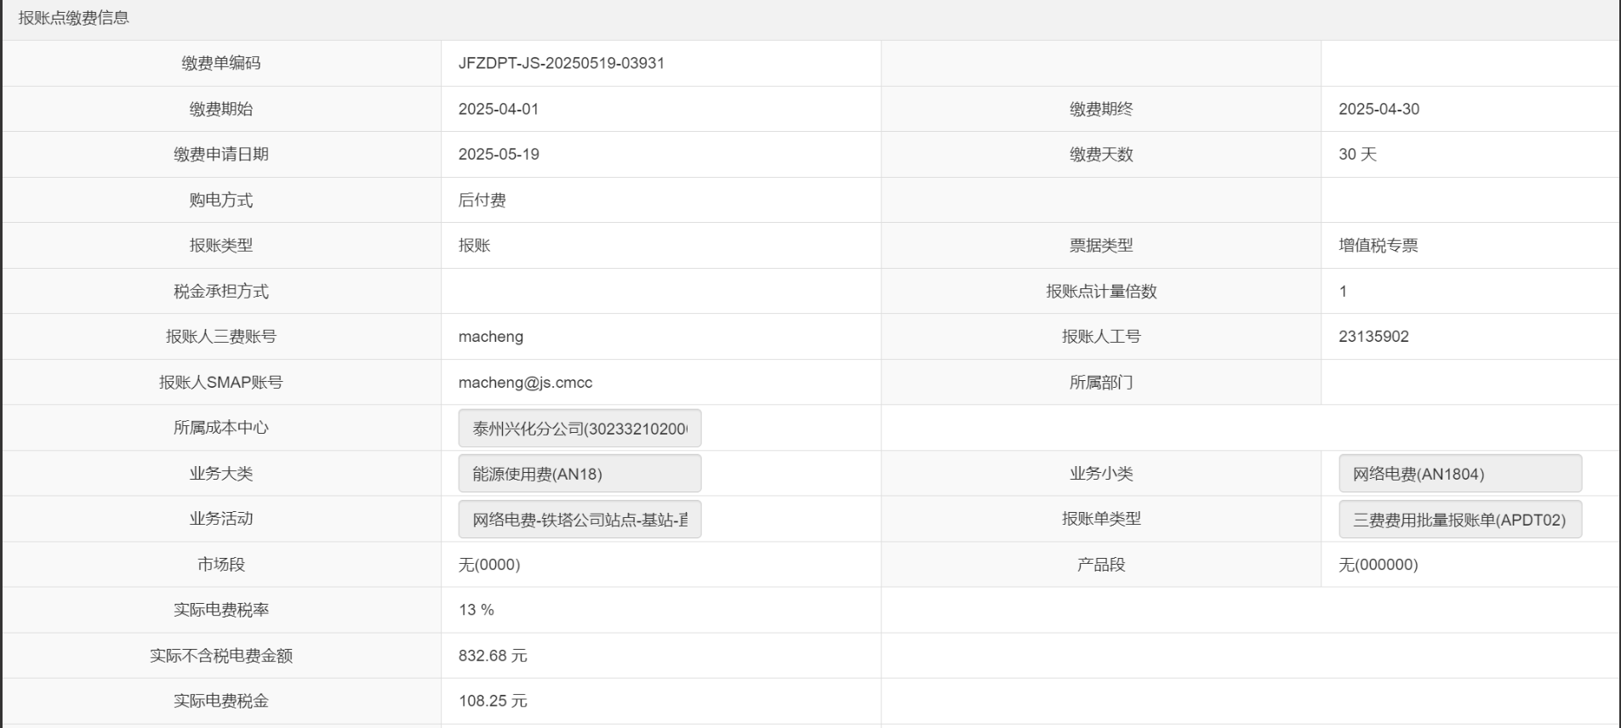
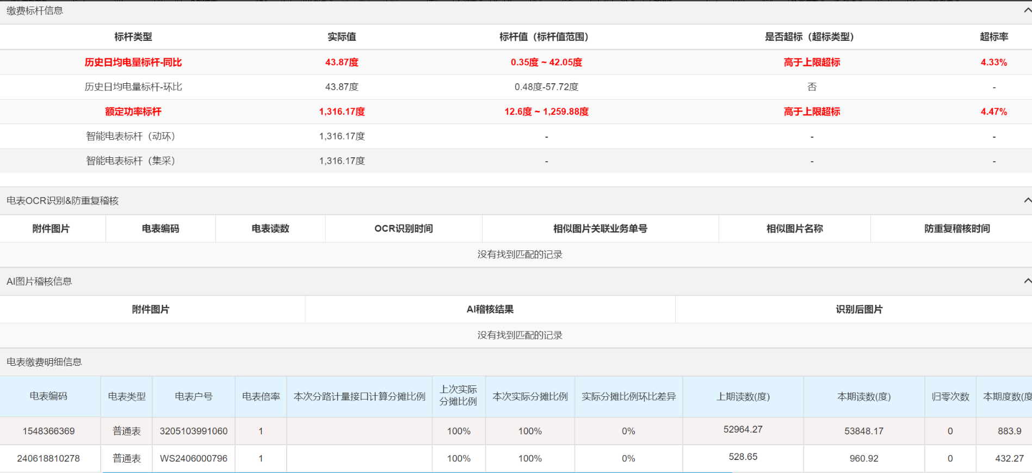
二、排查分析
设备机柜现场图：
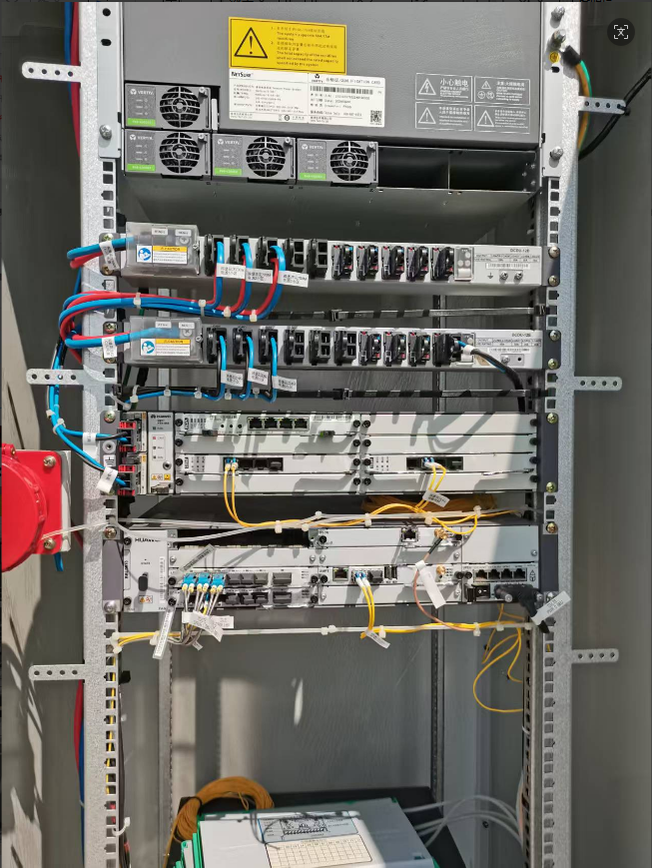
设备情况：线缆标签显示陈堡花沈700M电源1/2/3小区、陈堡花沈4G电源1/2/3小区，共6个小区供电回路。
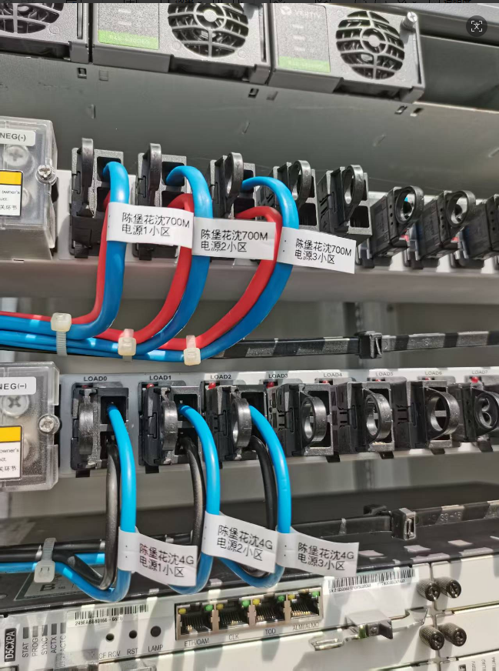
设备情况：华为AAU5639（2600A 64T64R），电源额定值-48V/39A。
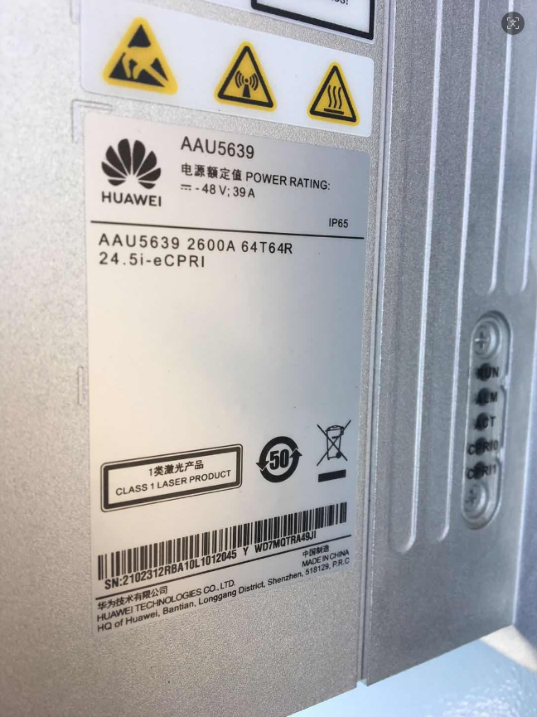
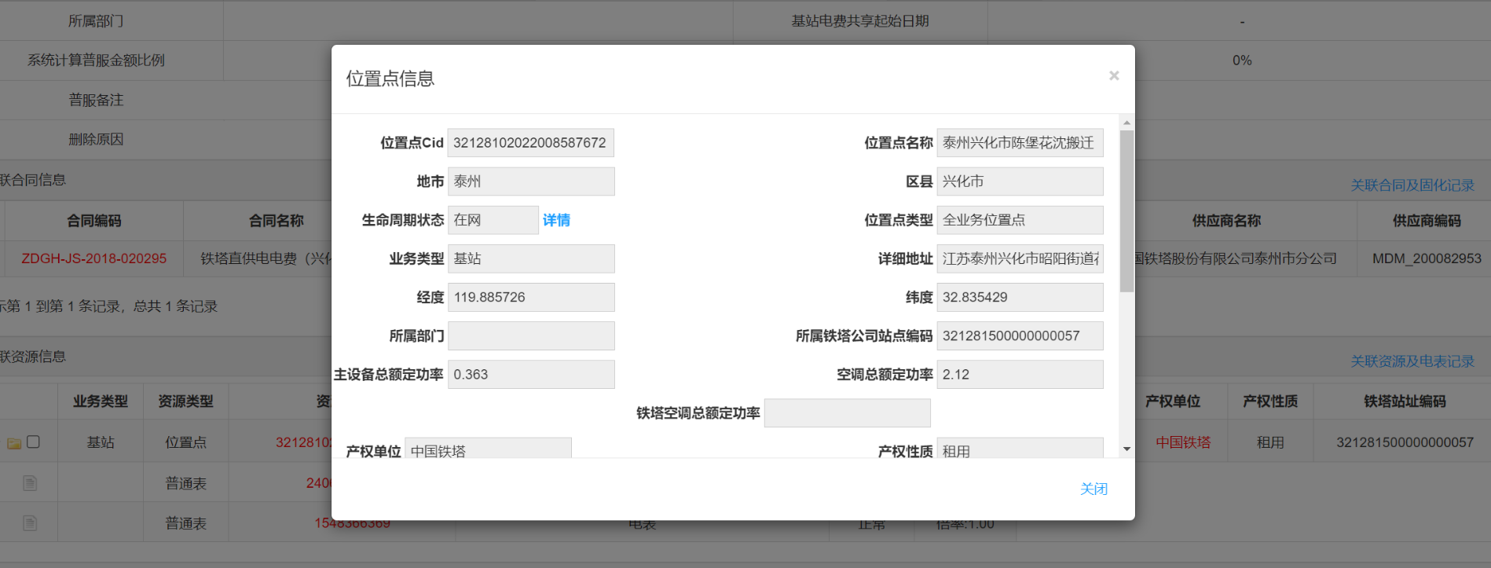
本期电量同比超标原因：本期日均用电量43.87度，同比正常上限42.05度，超标4.33%；该站点已改极简站，移动新增机柜，机柜空调长时间运行，带动日均用电量小幅上升，分摊比例100%无变化，现场用电无异常。本期额定标杆超标原因：本期实际用电量1316.17度，系统额定功率标杆1259.88度，超标4.47%。按位置点信息主设备总额定功率0.363kW、空调总额定功率2.12kW测算，三费系统中对应额定功率标杆应为（0.363+2.12）kW×24小时×30天=1787.76度，实际用电量未超该测算值。经核实，本次超标是资管系统未及时更新，系统额定功率标杆偏低，实际用电情况正常。
三、整改小结
综上分析，已完成核查，确认该站点不存在用电量跑冒滴漏现象，不存在偷搭电问题；同比超标是极简站改造新增机柜及空调长时间运行所致，额定功率标杆超标是资管系统未及时更新所致，实际用电情况正常。

